#include <stdio.h>  int w = 2, v = 7;  short f(short a, short *b) {  a--; (*b)++; w--; v+=2;  printf (“10: %d %d %d\n”,a,v,w); return v; }  int main(){  char m[]="delchi",*p;  short x, y, z, arr[]={1,0,5,4}, *ps=arr;  y=z=11; x = (++y == z); printf("1: %d %d %d\n",x,y,z);  x=y=3; x += (y == 3); printf("2: %d %d\n",x,y);  x=11;y=0;z=0; printf("3: %d %d %d %d\n",x||y, x&&y, !z, y);  x=7;y=12; printf("4: %d %d %d \n",x, y, x>y ? x-2 : y+1);  y=1;z=3;if(z == (x = 5)) y=1;else y=3; printf("5: %d %d %d\n",x,y,z);  x=y=10; while(x = 15 && y-- > 9) printf("6: %d %d\n",x,y);  printf(“7: %d %d\n”,ps[3], *(arr+1));  x=y=1;w--; z=f(x, &y); printf("8: %d %d %d %d\n", x,y,z,w) ;  for (p=m+1; *p ; p++) *p+=1;  printf(“9: %s %c %c”,m,*(m+2), m[0]);  return 0;  } | 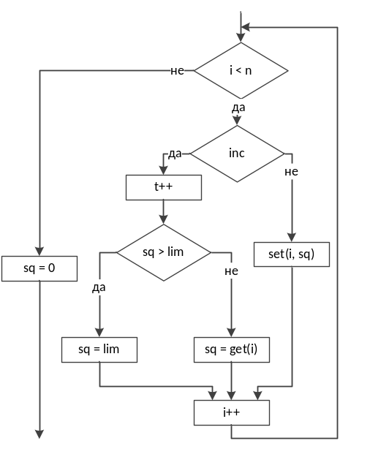

Задача 3. Да се състави програма на С, която извежда средноаритметичната стойност на поток цели числа, намиращи се в диапазона от -5 до 20, въвеждани от клавиатурата. При въвеждане на число извън диапазона се извежда съобщение и числото да не се използва. Въвеждането спира, при въвеждане на 0.

Задача 4. Напишете функция с прототип void sum(float arr[], int n, float p, float *s, int *count) на С, която за масив от реален тип намира сумата и броя на елементите, чиято стойност е по-голяма от стойността на параметър p и връща намерените два резултата. Функцията sum() да се извиква от главна функция main() за масив от реален тип arr[20], чиито елементи се въвеждат от клавиатурата, а променливата p = 25. Да се изведе съдържанието на масива arr, както и резултатите, върнати от функцията sum().

#include <stdio.h>
int w = 2, v = 7;
short f(short a, short *b) {
a--; (*b)++; w--; v+=2;
printf (“10: %d %d %d\n”,a,v,w); return v; }
int main(){
char m[]="delchi",*p;
short x, y, z, arr[]={1,0,5,4}, *ps=arr;
y=z=11; x = (++y == z); printf("1: %d %d %d\n",x,y,z);
x=y=3; x += (y == 3); printf("2: %d %d\n",x,y);
x=11;y=0;z=0; printf("3: %d %d %d %d\n",x||y, x&&y, !z, y);
x=7;y=12; printf("4: %d %d %d \n",x, y, x>y ? x-2 : y+1);
y=1;z=3;if(z == (x = 5)) y=1;else y=3; printf("5: %d %d %d\n",x,y,z);
x=y=10; while(x = 15 && y-- > 9) printf("6: %d %d\n",x,y);
printf(“7: %d %d\n”,ps[3], *(arr+1));
x=y=1;w--; z=f(x, &y); printf("8: %d %d %d %d\n", x,y,z,w) ;
for (p=m+1; *p ; p++) *p+=1;
printf(“9: %s %c %c”,m,*(m+2), m[0]);
return 0;
}

Задача 3. Да се състави програма на С, която извежда средноаритметичната стойност на поток цели числа, намиращи се в диапазона от -5 до 20, въвеждани от клавиатурата. При въвеждане на число извън диапазона се извежда съобщение и числото да не се използва. Въвеждането спира, при въвеждане на 0.

Задача 4. Напишете функция с прототип void sum(float arr[], int n, float p, float *s, int *count) на С, която за масив от реален тип намира сумата и броя на елементите, чиято стойност е по-голяма от стойността на параметър p и връща намерените два резултата. Функцията sum() да се извиква от главна функция main() за масив от реален тип arr[20], чиито елементи се въвеждат от клавиатурата, а променливата p = 25. Да се изведе съдържанието на масива arr, както и резултатите, върнати от функцията sum().

